Дата: 25.02.22

Клас: 3 – Б

Предмет: математика

Вчитель: Лисенко О. Б.

Тема: **Множення різниці на число. Творча робота над задачею. Порівняння виразів.**

**Мета**: вчити множити різницю на число; розвивати мислення, пам'ять, увагу; виховувати любов до математики.

**Хід уроку**

**Користуйтеся презентацією під час опрацювання даної теми уроку.**

**В кінці презентації за слайдом ви можете перевірити правильність виконання завдань.**

**1. Організаційний момент.**

***Приготуйте, будь ласка, все, що потрібно для уроку: підручник, зошит, ручку, олівці.***

***Старанно працюйте. Не забувайте робити хвилинки відпочинку та релаксації під час уроку.***

**2. Актуалізація опорних знань**

**1) *Слайд 3 - 8.* Усний рахунок . Гра «Обери правильну відповідь»**

**Продовжіть усний рахунок за № 337.**

***2) Каліграфічна хвилинка.***

***Скільки хвилин у 3 годинах? Пропишіть число – відповідь.***

**3. Повідомлення теми і мети уроку.**

**— Сьогодні на уроці ми ознайомимося з правилом множення різниці на число.**

**4. Вивчення нового матеріалу.**

**1) Розв’язування задачі двома способами № 338.**

**Міркування:**

**І спосіб**

**1) Скільки кілограмів бананів у 8 ящиках?**

**2) Скільки кілограмів хурми у 8 ящиеах?**

**3) На скільки кілограмів більше бананів, ніж хурми?**

**ІІ спосіб**

**1) На скільки кілограмів більше в 1 ящику бананів, ніж хурми?**

**2) На скільки більше бананів у 8 ящиках?**

**Вираз за ІІ способом:**  **(15 – 9) • 8 = 15 • 8 – 9 • 8 = …**

Висновок. ***Щоб помножити різницю на число, можна помножити на це число зменшуване і від’ємник окремо та від першого добутку відняти другий.***

(а – b) • с = а • с – b • с — ця рівність виражає розподільний закон множення стосовно віднімання.

**2) Прочитайте правило на ст. 58. Запам’ятайте його.**

**Перевірте, чи істинна рівність (а – b) • с = а • с – b • с,**

**якщо а = 10, b = 6, с = 5.**

**5. Закріплення вивченого.**

**1) Робота над задачею № 339.**

**Міркуйте так:**

**1) Скільки пиріжків за 1 хв ліпить бабуся? ( обчисли способом підбору)**

**2) Скільки пиріжків за 1 хвилину ліпить внучка?**

**3) Скільки пиріжків за 1 хвилину вони ліплять разом?**

**4) За скільки хвилин вони зліплять 30 пиріжків, працюючи разом?**

**2) Порівняйте вирази № 340, не виконуючи дій.**

**6. Підсумок**

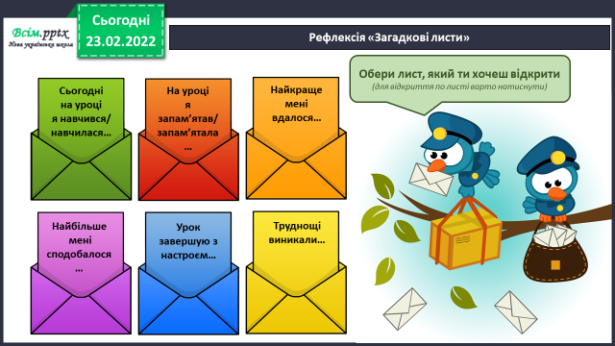**1) Вправа «Загадкові листи». Зроби висновок про свою роботу на уроці.**

**2) Домашнє завдання.**

**Задача № 346, приклади №347.**

**Задача №346**

**План розв’язку:**

**1) Скільки заплатили за 3 кг груш?**

**2) Скільки заплатили за виноград, якщо вся покупка коштувала**

**155 грн.?**

**3) Скільки кілограмів винограду змогли купити?**